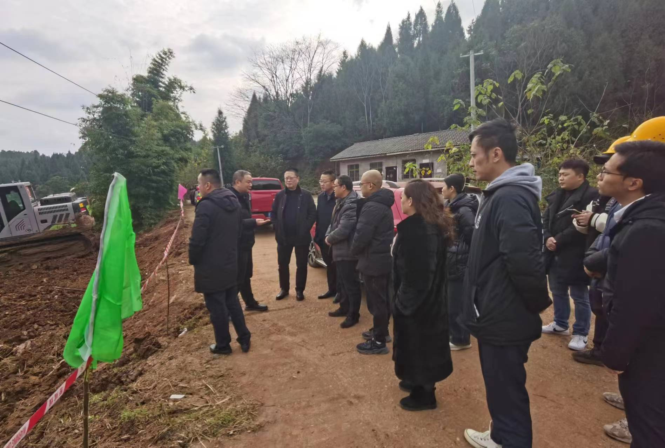2023年12月18日周局陪同杜常委督导高标准农田工作

